# 首页

# 合同管理

## 合同受理

1. 操作按钮： 查询、新增、编辑、删除、受理、取消
2. 查询条件： 合同状态（下拉）、合同编号、总样品名称、受检单位（下拉）
3. 表格界面：

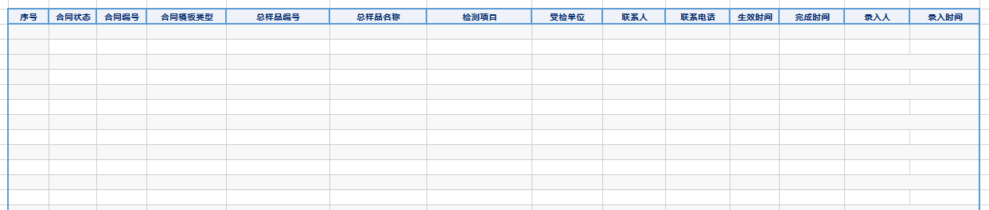

## 合同评审

## 合同查询

# 样品管理

## 样品登记

1. 操作按钮：查询、编辑、扫码接样、接样确认、取消、盲样接样、退回、打印
2. 查询条件： 日期（时间段）、状态（下拉框）、样品名称、样品编号、样品批号、检测编号、送样单位（下拉框）
3. 表格界面：

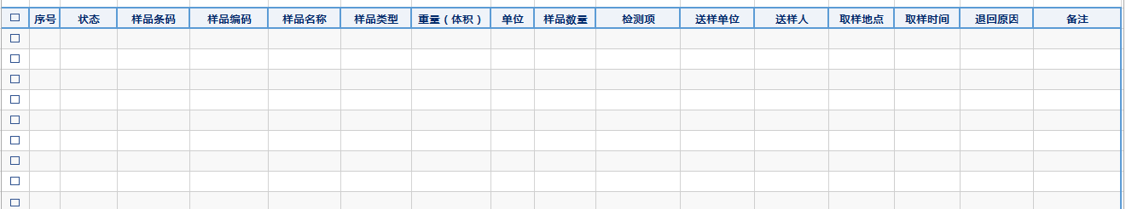

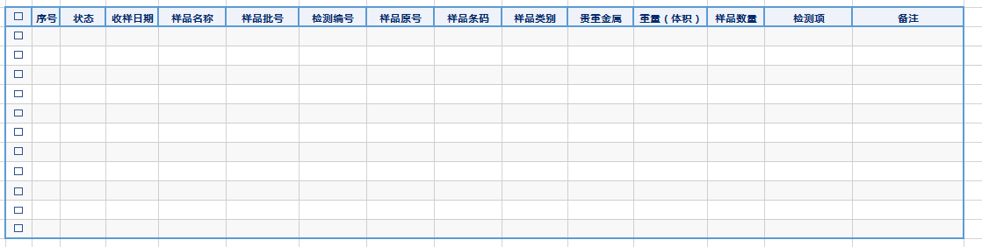

## 样品录入

## 样品加工

## 还样管理

## 留样管理

1. 操作按钮： 查询、新增、扫码留样、留样确认、编辑、取消
2. 查询条件： 留样日期、样品状态（下拉）、样品名称、样品批号、库位、还样人
3. 表格界面：

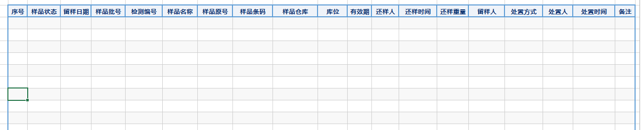

## 样品跟踪

# 任务管理

## 任务分配

1. 操作按钮： 查询、新增、编辑、删除、分配、取消分配
2. 查询条件： 创建时间（时间段）、任务单状态（下拉框）、任务单类型（下拉框）、任务单号
3. 表格界面：

表一

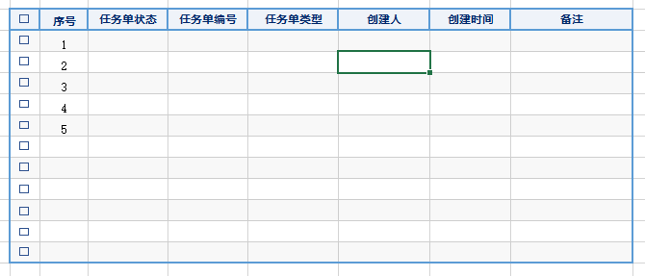

表二

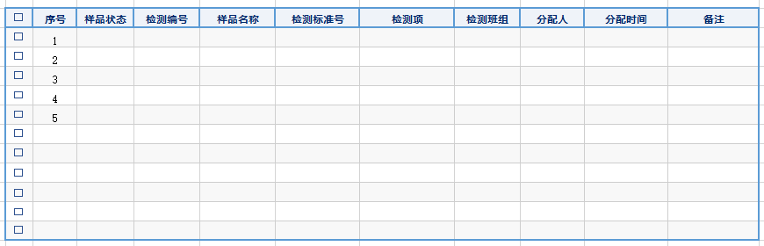

## 人员任务分配

## 任务查询

# 检验过程管理

## 检验任务确认

## 样品称重

1. 操作按钮：
2. 查询条件：
3. 表格界面：

## 过程检验

## 生产快样录入

## 检验任务提交

## 一级审核

## 二级审核

## 三级审核

# 报告管理

## 报告编制

## 报告审核

## 报告发布

## 报告查询

# 标准管理

## 检验项目

## 检验标准

## 模板管理

# 质量活动管理

## 质量控制管理

### 质控任务管理

### 质量抽检

1. 操作按钮：查询、导出
2. 查询条件： 月份（下拉）、抽检类型、样品名称、样品编号、检测班组
3. 表格界面：

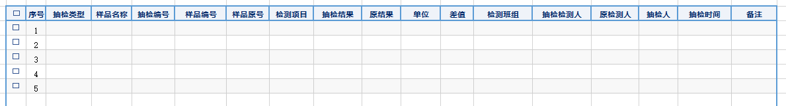

### 质检比对

（1） 操作按钮：查询、导出

（2） 查询条件： 比对时间（时间段）、样品名称、样品编号、样品原号

（3）表格界面：（检测项目动态）

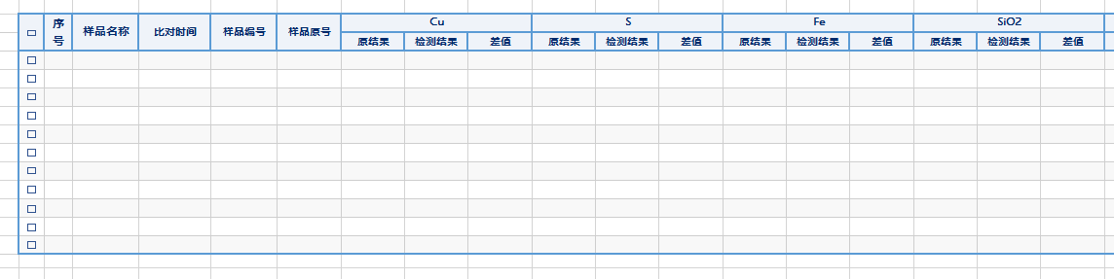

### 质控图管理

## 质量评审管理

### 内部评审管理

### 管理评审

### 不符合项管理

### 纠正措施管理

### 质量异议处理

# 检验资源管理

## 试剂耗材管理

### 入库管理

### 库存管理

（1）操作按钮： 查询、明细查询、扫码查询、出库确认、取消出库、导出

（2）查询条件：物资类型（下拉框）、物资名称、物资编号、规格型号

（3）表格界面：

主表

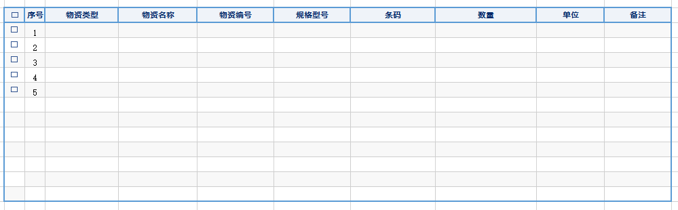

子表

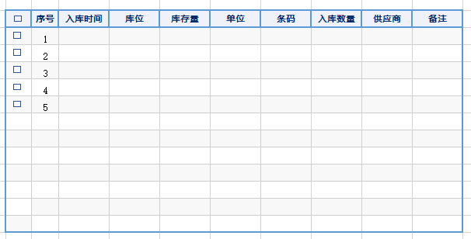

### 出库记录

## 设备管理

### 设备台账

（1）操作按钮： 查询、新增、编辑、删除

（2）查询条件：设备类型（下拉框）、设备名称、设备编码、规格型号、责任人

（3）表格界面：

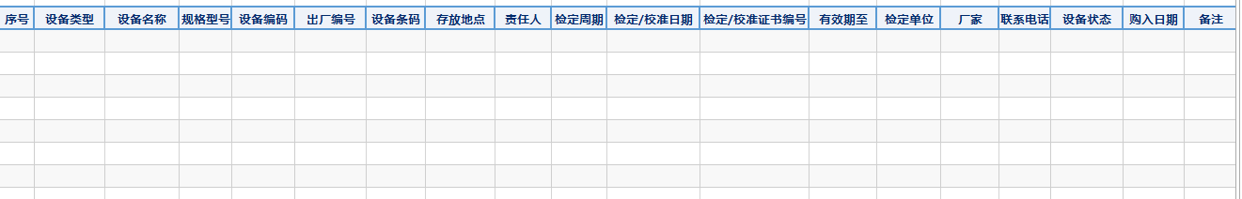

### 校准及检定记录

### 维修管理

### 操作记录

# 文件管理

## 文件上传

## 文件下载

## 文件目录管理

# 标准室管理

## 标准物质台账

1. 操作按钮：查询、新增入库、取消入库、删除、出库确认、取消出库、导出、打印
2. 查询条件：入库时间（时间段），状态（下拉框）、名称、编号、标准号
3. 表格界面：

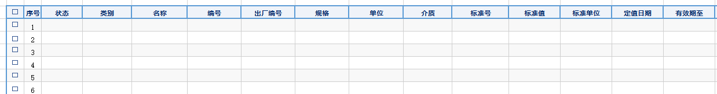

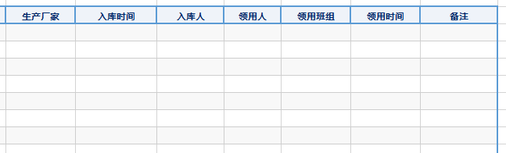

## 任务单创建

## 标准溶液配制

## 期间核查管理

# 基础数据管理

## 人员管理

## 客户管理

## 环境因素记录

## 检测收费管理

## 字典表管理

# 统计分析